Kund*in | Lizzie
Mitarbeiter*in | Herr Müller
Tag und Zeit | Montag nach dem Frühstück

  Was? | Wo?  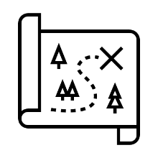   | Mit wem? | Wer hilft  bei Fragen?     | Getan
Einkaufsliste schreiben   | Küche | Jess | Frau Mai
Einkaufen gehen   | Supermarkt | ich allein | Herr Müller am Telefon
Einkauf in die Schränke packen   | Speisekammer | Korinna | Frau Mai
Eine neue Liste und  Lob holen, wenn fertig | Bei Mitarbeiter*in:  Herrn Müller | 

Piktogramme: Microsoft Word Menü › Einfügen › Illustrationen › Piktogramme

